|  |  |  |  |  |  |
| --- | --- | --- | --- | --- | --- |
| **文件编号** |  | **密级** | 内部 | **页数** | 10 |
| **项目编号** |  | **版次** | V1.0 | **受控编号** | 01 |

|  |  |
| --- | --- |
| 文件名称： | V3.8.0版本测试报告 |
| 单 位： | 珞石（北京）科技有限公司 |
| 日 期： | 2022-06-09 |



目录

1 目的 1

2 主要内容 1

2.1 测试流程 1

2.1.1 测试遵循的流程 1

2.1.2 测试整体流程计划 1

2.2 测试需求 2

2.2.1 需求覆盖的范围 2

2.2.2 需求的测试结果 2

2.3 测试用例 3

2.3.1 测试用例设计 3

2.3.2 测试用执行结果 3

2.4 测试问题 3

2.4.1 测试问题的整体状态 3

2.4.3 版本功能状态及遗留问题规避方案 4

3 测试交付 8

4 测试结论 8

5 发版评审记录 8

# 目的

本文档为Titanite V3.8.0版本的测试结果报告。该测试报告数据作为Titanite V3.8.0版本的发版评审的数据输入，以及版本最终的测试结果记录。

# 主要内容

本测试报告主要内容包括测试流程规范化，测试需求覆盖状态，测试用例执行状态和测试问题的修复等这几方面的状态汇总。

## 测试流程

### 测试遵循的流程

目前软件测试发版遵循以下流程：

1. 测试需求确认
2. 测试用例设计
3. 测试用例评审
4. 测试执行以及问题回归
5. 稳定性测试执行
6. 软件发版测试报告
7. 软件发版评审（产品经理，质量经理，项目经理，技术经理，研发经理，测试经理，客户支持经理，生产经理，开发代表，测试代表以及其他）
8. 软件发版

 关于流程方面需要注意一下几点：

1. 测试流程根据项目的实际情况可以进行裁切，裁切后的方案必须通过质量和产品的审核和批准。
2. 测试流程的所有过程，如果没有发起裁切请求，在执行的过程中必须保障资源和工期，尤其项目排计划的时候要充分考虑。

### 测试整体流程计划

根据本次测试的需求和项目的基本情况，测试的策略和安排如下描述。具体的安排，结果和状态如下表所示：

|  |  |  |
| --- | --- | --- |
| **测试分类** | **测试类型** | **测试时间** |
| 功能测试 | 3.8.0a_alpha版本至3.8.0e_alpha版本新增功能测试 | 2022.04.12-2022.05.25 |
| 3.8.0f_alpha&3.8.0g_alpha版本重点功能测试 | 2022.05.25-2022.05.30 |
|  | 3.8.0h_alpha&3.8.0i_alpha版本回归测试、稳定性测试 | 2022.05.30-2022.06.09 |

## 2.2 测试需求

### 2.2.1 需求覆盖的范围

本次版本测试是基于V3.7.0进行的**范围测试**，包括V3.7.0版本已具备重要功能及V3.8.0版本的新增功能，具体的需求描述不再罗列在这里，可以点击链接地址查看详细的描述。需求范围如下：

|  |  |  |
| --- | --- | --- |
| **编号** | **需求描述** | **发布版本** |
| 1 | [v3.7.0版本需求](http://confluence.i.rokae.com/pages/viewpage.action?pageId=49579723) | V3.7.0 |
| 2 | **v3.8.0版本需求：**  [v3.8.0版本需求](http://confluence.i.rokae.com/pages/viewpage.action?pageId=56756417)  [增加系统IO信号的需求](http://confluence.i.rokae.com/pages/viewpage.action?pageId=58595607)  [PoseMult、PoseInv指令](http://confluence.i.rokae.com/pages/viewpage.action?pageId=58592928) | V3.8.0 |

### 2.2.2 需求的测试结果

1. **需求总体状态**

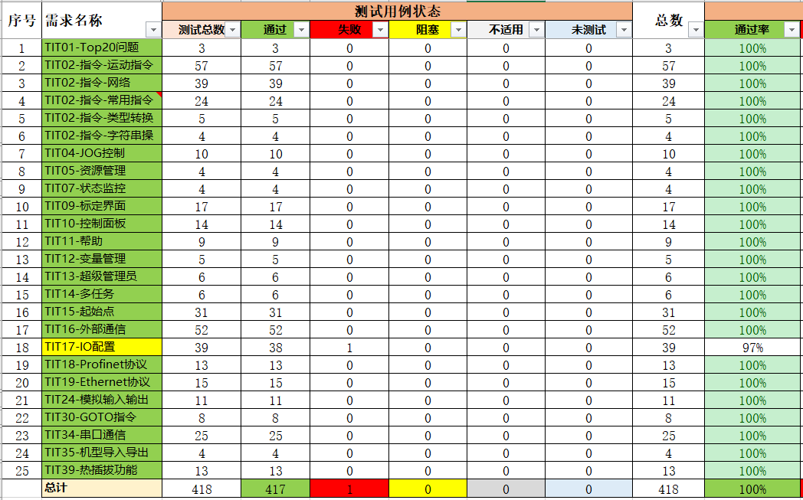

1. **失败的需求列表**



1. **失败的需求原因**



## 2.3 测试用例

### 2.3.1 测试用例设计

基于confluence上V3.8.0产品需求进行用例设计，测试用例分类统计如下：

对于详细的测试用例设计，请查看下面的附件：

### 

### 2.3.2 测试用执行结果

测试发版以 V3.8.0版本测试结果为准，具体的测试结果如下：

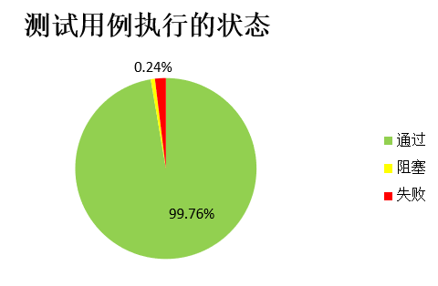 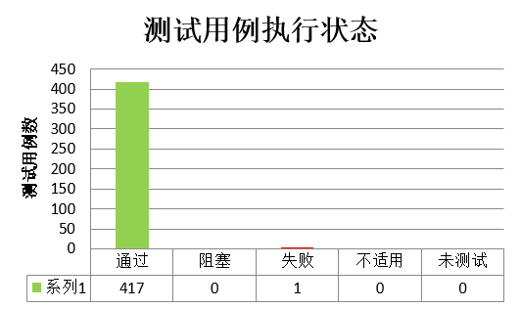

## 2.4 测试问题

### 2.4.1 测试问题的整体状态

测试用例最终的执行结果，按照状态统计如下：

总计提出25个BUG，其中Medium16个，Low6个，Lowes3个，目前处理状态如下：

|  |  |  |  |  |  |
| --- | --- | --- | --- | --- | --- |
| **解决结果** | 已接收 | 延期处理 | 已解决 | 重复问题 | 非Bug拒绝 |
| **数 量** | 4 | 1 | 17 | 1 | 2 |

### 2.4.2 版本功能状态及遗留问题规避方案

| **序号** | **影响功能** | **概要** | **BUG ID** | **优先级** | **是否为新增** | **影响程度** | **规避方案** |
| --- | --- | --- | --- | --- | --- | --- | --- |
| 1 | TIT01-Top20问题 | 【Bug】软重启或硬重启，有几率报错连接主控制器失败。 | TIT-814 | Low | 否 | 低 | 这个是工控机系统问题，偶尔会出现系统起不来的情况，遇到这种问题，硬重启即可。 |
| 2 | 【Bug】经常出现U盘挂载失败提示。 | TIT-654 | Low | 否 | 低 | 出现挂载U盘失败的时候，硬重启系统。 |
| 3 | 【Bug】修改软限位并软重启后，HMI无法连接到主机 | TIT-327 | Low | 否 | 低 | 硬重启解决。 |
| 4 | TIT02-指令 | 【BUG】连续插入PulseDO与Pulse \high DO指令，执行结果有误 | TIT-1129 | Low | 否 | 低 | 非常规用法引起。 |
| 5 | 【Bug】规划超出检测区域无提示信息 | TIT-738 | Low | 否 | 低 | 使用较少，暂缓修复 |
| 6 | 【Bug】客户端重复连接服务器一千次左右后，无法继续连接。 | TIT-636 | Medium | 否 | 低 | 按照正常方式使用，不要频繁打开关闭，延期处理。 |
| 7 | 【Bug】StartSyncSewing指令各项参数值均可任意设置，无范围限制 | TIT-628 | Medium | 否 | 低 | 使用较少，暂缓修复 |
| 8 | TIT04-JOG控制 | 【BUG】【PCB3】取消软限位后使用世界坐标系JOG机器人，报错信息提示：轴角度超出运动范围 | TIT-947 | Medium | 否 | 低 | 取消软限位的使用场景很少，暂缓修复 |
| 9 | TIT05-资源管理 | 【Bug】新建工程，工程文件夹属性创建日期显示错误 | TIT-350 | Medium | 否 | 低 | 极少使用 |
| 10 | TIT06-编辑器 | 【BUG】RL指令页面-辅助编程searchl指令中查找点名称与目标点名称显示不全 | TIT-1138 | Lowest | 否 | 低 | 不影响使用 |
| 11 | 【Bug】切换为自动模式后仍可以编辑程序界面 | TIT-1028 | Low | 否 | 中 | 规范操作 |
| 12 | 【Bug】【PCB4】单步运行程序时，程序编辑界面不置灰。 | TIT-1025 | Medium | 否 | 低 | 影响范围较小，且4轴将被xCore控制系统替代，因此不进行修复。 |
| 13 | 【Bug】长时间运行程序后，切换为手动模式，运行程序机器人无响应 | TIT-1001 | Lowest | 否 | 中 | 暂时重启可以解决，很难复现。 |
| 14 | 【Bug】【PCB3】单次运行外部通信指令，程序正常执行完毕后前瞻指针停留位置不正确。 | TIT-991 | Low | 否 | 低 | 前瞻指针机制存在问题，修复成本较高，对用户使用影响较小，暂时有关前瞻指针的问题短期内不再修复。 |
| 15 | 【Bug】点击键盘后，键盘维持选中状态 | TIT-986 | Lowest | 否 | 低 | 规范操作 |
| 16 | 【Bug】编辑器页面连续插入指令后无法连续撤销，仅能对最近一次插入指令进行撤销 | TIT-982 | Low | 否 | 低 | 修复对现有功能影响很大，暂不修复 |
| 17 | 【Bug】运行打磨程序+3个socket通讯程序两天半后停止程序运行，机器人停止运动，但HMI不响应停止 | TIT-979 | Low | 否 | 中 | 复现非常困难，偶现，正在排查，尽量在后续版本修复。 |
| 18 | 【Bug】【PCB3】使用SerialSendString指令插入特殊字符“//”,编辑界面删除特殊字符时子函数消失。 | TIT-954 | Low | 否 | 低 | 这个问题改动成本较大，暂不修复，建议手册里备注“不支持\*” |
| 19 | 【BUG】【PCB4】创建SocketSendString指令，包含特殊字符，修改指令提示‘请检查语句的合法性’ | TIT-873 | Medium | 否 | 低 | 辅助编程不支持发送逗号，若需要发送逗号，手动修改程序语句。 |
| 20 | 【Bug】上一步操作会清除串口缓存区。 | TIT-808 | Medium | 否 | 低 | 调试过程中，执行完上一步之后再通过串口给机器人发数据，以免数据丢失 |
| 21 | 【Bug】RL程序使用了Offs指令，其后跟了MoveJ或者MoveAbsJ指令，导致构造的关节空间轨迹不连续。 | TIT-756 | Medium | 否 | 低 | 机制问题，详见：http://confluence.i.rokae.com/pages/viewpage.action?pageId=40010700 |
| 22 | 【Bug】程序中运动指令后边都是print指令，则单次执行程序时，前瞻指针未指向最后一行print语句； | TIT-752 | Medium | 否 | 低 | 前瞻指针错位一行的问题，一直有, 设计问题，影响不是很大，不好改，暂时先delay。 |
| 23 | TIT09-标定界面 | 【Bug】开启导轨后，任何位置进行软标定，状态监控都显示0°。 | TIT-1037 | Low | 否 | 低 | 使用机械标定进行导轨的标定 |
| 24 | 【Bug】点击重置多圈报警时，会同时弹框“编码器电池电压低”。 | TIT-1035 | Low | 否 | 低 | 误报问题，不影响重置多圈功能 |
| 25 | 【Bug】【PCB4】软标定功能无法标定第四轴的零点。 | TIT-1024 | Low | 否 | 低 | 软标定不支持第4轴和导轨 |
| 26 | 【Bug】【PCB3】取消标定屏幕，当前工程字体颜色变化。 | TIT-1008 | Lowest | 否 | 低 | 不影响功能使用 |
| 27 | 【Bug】工具工件命名时将小写字母改为大写保存时会提示名称重复，但运行程序时会报错提示工件无法找到 | TIT-992 | Lowest | 否 | 低 | 异常操作引起，不影响功能使用 |
| 28 | TIT10-控制面板 | 【Bug】山东工厂清除工程数据、IO数据、日志数据升级，系统输入输出显示英文。 | TIT-587 | Low | 否 | 低 | 手动修改为中文 |
| 29 | TIT12-变量管理 | 【Bug】【PCB3】单次执行工程，程序中给PERS变量赋值，变量管理中的值没有变化。 | TIT-1012 | Low | 否 | 中 | 如用户需要在变量管理中查看Pers变量值，需要暂停程序或者pptomain。 |
| 30 | 【Bug】创建作用域为Local的PERS变量(int,double,bool,string),通过赋值指令给变量赋值后，变量管理中的初始值不变。 | TIT-827 | Medium | 否 | 低 | 如用户需要在变量管理中查看Pers变量值，需要暂停程序或者pptomain。 |
| 31 | 【BUG】变量管理创建整形类型一维数组array[1000]时界面卡住 | TIT-182 | Medium | 否 | 低 | 示教器性能不足。 |
| 32 | TIT14-多任务 | 【Bug】多任务执行过程中给pers变量赋值，第一个任务总是数据和其他任务不一致 | TIT-952 | Medium | 否 | 低 | 代码实现机制问题，这个问题暂时没有好的解决方法 |
| 33 | 【Bug】四个具有socket连接及数据收发的多任务运行两天后，task4显示Stop但实际未停止，点击程序停止后task4仍在运行 | TIT-740 | Medium | 否 | 中 | 属于遗留Top20问题，一直未能解决 |
| 34 | 【Bug】响应超时后硬重启机器人，工程数据丢失 | TIT-719 | Medium | 否 | 中 | 运行中硬重启，大概率会导致工程数据丢失，具体分析见客诉问题备注：http://jira.i.rokae.com/browse/QCC-27 搭配xbc5控制柜可解决 |
| 35 | 【Bug】使用小工控机运行打磨程序报警：设备未挂载在总线上，同时错误日志和内部日志被清空 | TIT-690 | Low | 否 | 高 | 跟工控机关系较大，出现此问题后，建议换工控机，并把有问题的工控机发回北京研发排查。 |
| 36 | 【Bug】开启多任务同时进行socket通讯，长时间运行程序后HMI界面卡顿 | TIT-510 | High | 否 | 高 | 未复现 |
| 37 | TIT15-起始点 | 【Bug】HomeClr指令后，在姿态调整界面将机器人调整到起始点位置时无法回到零点位置，且间断性跳窗报警 | TIT-1010 | Medium | 否 | 中 | 该指令使用后，系统会关闭Home点功能，出现此现象后，起始点界面点一下”应用“按钮即可解决。 |
| 38 | TIT17-IO配置 | 【BUG】【XBC5】从3.7版本普通升级至3.8后，IO信号的"IO模块"全部为空，不报错，且可正常在RL指令中使用 | TIT-1137 | Low | 是 | 低 | XBC5控制柜专有；手动将IO模块修改正确 |
| 40 | 【Bug】机器人报警主从站失联后程序仍处于运行状态 | TIT-1044 | Low | 否 | 低 | 非常规操作引起，正常使用不会出现此问题 |
| 40 | 【Bug】插入searchL指令后手动修改DI信号为已绑定为拖动回放的信号，程序执行无报错 | TIT-920 | Lowest | 否 | 低 | 偶现一次，暂缓修复 |
| 41 | 【Bug】安全IO的急停状态只有在自动模式且伺服接通的情况下才能清除。 | TIT-755 | Medium | 否 | 中 | 安全板逻辑问题。 |
| 42 | 【Bug】系统输入DI与GI地址设置相同时，对应输入地址触发使能时功能互斥 | TIT-731 | Low | 否 | 低 | 仅有一个客户使用，需求不明确，暂不修复 |
| 43 | TIT26-拖动示教 | 【Bug】使用高配控制柜进行拖动示教，机器人会震动“嗡嗡”响。 | TIT-966 | Medium | 否 | 中 | 因为拖动回放功能基本没有实际用户在用，拖动回放的问题，修复优先级放低。 |
| 44 | 【Bug】编辑器界面拖动回放不可以记录分段路径。 | TIT-837 | Medium | 否 | 低 | 拖动示教问题，暂不修复 |
| 45 | 【Bug】拖动回放位置使用运行工程信号时可以使用仿真。 | TIT-836 | Medium | 否 | 低 | 拖动示教问题，暂不修复 |
| 46 | 【Bug】辅助编程拖动回放中，采样时间使用率达100%时存储不成功。 | TIT-725 | Medium | 否 | 低 | 拖动示教问题，暂不修复 |
| 47 | 【Bug】拖动回放时出现三次RC崩溃 | TIT-724 | Low | 否 | 高 | 拖动示教问题，暂不修复 |
| 48 | 【Bug】控制面板中的拖动示教记录多段轨迹RC崩溃 | TIT-718 | Low | 否 | 高 | 拖动示教问题，暂不修复 |
| 49 | 【Bug】拖动回放切换工程时界面处于一直刷新状态 | TIT-672 | Medium | 否 | 低 | 拖动示教问题，暂不修复 |
| 50 | 【Bug】拖动回放功能拖动超过轨迹设置记录时长后，点击回放时提示没有回放轨迹 | TIT-669 | Low | 否 | 低 | 拖动示教问题，暂不修复 |
| 51 | 【Bug】拖动回放功能，拖动时间超过设置轨迹记录总时间后弹框提示“路径记录结束点速度不为0” | TIT-668 | Medium | 否 | 低 | 拖动示教问题，暂不修复 |
| 52 | 【Bug】拖动回放开始记录过程中点击停止，机器人状态输出错误 | TIT-665 | Medium | 否 | 中 | 拖动示教问题，暂不修复 |
| 53 | 【Bug】拖动回放界面清空记录无交互确认提示 | TIT-663 | Medium | 否 | 低 | 拖动示教问题，暂不修复 |
| 54 | 【Bug】拖动回放时触发中断，程序停止报“未停止到路径终点” | TIT-659 | Medium | 否 | 低 | 拖动示教问题，暂不修复 |
| 55 | TIT34-中断 | 【Bug】中断函数中有运动指令，但未在运动指令之前加stopmove，运行会报错：未停止到路径终点。 | TIT-717 | Low | 否 | 高 | 规范使用，必须在StorePath之前加入Stopmove指令 |
| 56 | 【Bug】中断函数起名INTNO成功，应限制起名为INTNO。 | TIT-715 | Low | 否 | 低 | 影响范围低 |
| 57 | TIT35-力控 | 【Bug】偶现1次修改力控传感器安装位置后，PPtoMain RC崩溃。 | TIT-732 | Low | 否 | 中 | 偶现，频率低 |

关于测试问题的更多细节，请访问JIRA

**访问链接地址：**

[3.8版本遗留问题](http://jira.i.rokae.com/issues/?jql=project%20%3D%20TIT%20AND%20status%20in%20(New%2C%20Open%2C%20Fixing%2C%20Delay%2C%20reopen%2C%20Fixed%2C%20%E5%B7%B2%E6%8E%A5%E6%94%B6)%20ORDER%20BY%20key%20DESC%2C%20priority%20DESC%2C%20updated%20DESC)

# 测试交付

根据测试计划中的定义，测试的交付物包括：测试用例集、测试用例执行结果、问题记录表、项目测试报告，确认可发布的软件版本和测试发版评审记录。具体的状态如下：

|  |  |  |  |
| --- | --- | --- | --- |
| **序号** | **名称** | **状态** | **文件地址** |
| 1 | 测试用例 | 完成 | [3.8版本测试用例](http://nas.i.rokae.com/index.php/apps/files/?dir=/%E6%B5%8B%E8%AF%95%E9%83%A8/%E6%B5%8B%E8%AF%95%E9%A1%B9%E7%9B%AE%E7%AE%A1%E7%90%86/14_TitaniteV3.8.0/V3.8.0_%E7%BB%88%E7%89%88/01_%E6%B5%8B%E8%AF%95%E7%94%A8%E4%BE%8B&fileid=951123) |
| 2 | 测试用例执行结果、遗留问题&规避方案 | 完成 | [测试用例执行结果、遗留问题&规避方案](http://nas.i.rokae.com/index.php/apps/files/?dir=/%E6%B5%8B%E8%AF%95%E9%83%A8/%E6%B5%8B%E8%AF%95%E9%A1%B9%E7%9B%AE%E7%AE%A1%E7%90%86/14_TitaniteV3.8.0/V3.8.0_%E7%BB%88%E7%89%88/02_%E6%B5%8B%E8%AF%95%E7%BB%93%E6%9E%9C&fileid=951124) |
| 4 | 项目测试报告 | 完成 | [3.8版本测试报告](http://nas.i.rokae.com/index.php/apps/files/?dir=/%E6%B5%8B%E8%AF%95%E9%83%A8/%E6%B5%8B%E8%AF%95%E9%A1%B9%E7%9B%AE%E7%AE%A1%E7%90%86/14_TitaniteV3.8.0/V3.8.0_%E7%BB%88%E7%89%88/03_%E6%B5%8B%E8%AF%95%E6%8A%A5%E5%91%8A&fileid=951125) |
| 5 | 测试确认的软件版本 | 完成 | [v3.8.0.i_alpha](http://nas.i.rokae.com/index.php/apps/files/?dir=/Lircos_release/00-Master/02-AlphaVersion/v3.8/v3.8.0.i_alpha&fileid=949743) |
| 6 | 发版评审记录 | 待定 | 暂无 |

# 测试结论

此版本未发现致命或功能无法使用的问题，现存在的问题大部分为异常操作或界面显示的问题，且一些问题有规避方法规避，故判定可发版。

# 发版评审记录

本次评审邀请的人员有为各个部门或者方向上的代表，项目角色为：产品经理，质量经理，项目经理，技术经理，研发经理，测试经理，客户支持经理，生产经理，各个角色为方向上的代表。

**评审结论：**暂未评审